嘉義縣特殊教育需求幼兒
學生助理員申請表
申請時間： 學年度 第 學期
幼兒園名稱：
鑑輔會鑑定文號:

必要檢附資料
□學前特教學生助理人員申請表
□個別化教育計畫(IEP)
□當學期一日作息表
□幼兒影片（例：上課、下課各五分鐘或行為問題影片）
佐證資料
□聯評報告
□身心障礙證明/手冊
□一年內醫療診斷相關文件
□觀察紀錄
□輔導紀錄
□其他:

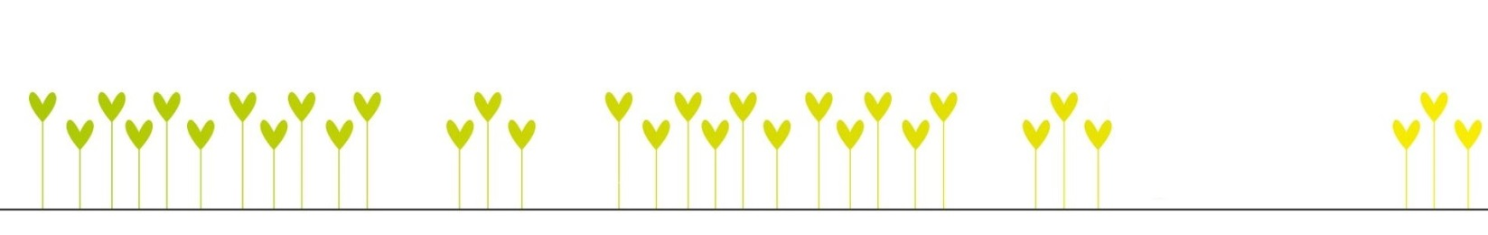
格式錯誤、資料不齊全一律退件，請確實填寫完整再送件
地址：嘉義縣民雄鄉興中村30號
Tel:05-2217484*11 Fax:05-2206208
E-mail: spccenter@mail.cyc.edu.tw

